**Google Adwords cơ bản cho người mới bắt đầu**

Học cách tối ưu hóa chiến dịch quảng cáo trực tuyến của Google Adwords

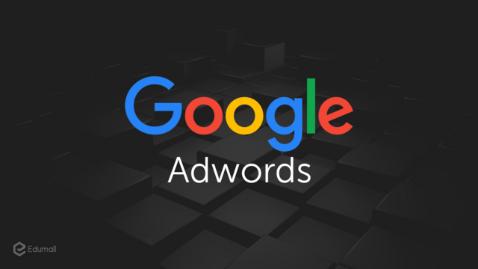

Mô tả khoá học

**Tổng quát**

Google Adwords được xem là kênh quảng cáo giúp bạn tìm kiếm và tiếp cận khách hàng nhanh chóng, hiệu quả và đồng thời tiết kiệm chi phí nhất so với các kênh quảng cáo khác. Bạn thắc mắc vì sao ư?

Khóa học này sẽ giúp bạn trả lời câu hỏi đó, giúp bạn hiểu rõ hơn về công cụ quảng cáo hàng đầu thế giới với sự giảng dạy bởi anh Nguyễn Tiến Nghĩa - 1 trong 5 chuyên gia hàng đầu về Google Adwords của Việt Nam.

Ngoài ra học viên còn được mời tham gia vào Facebook Group của khóa học để có thể trao đổi trực tiếp với giảng viên:  https://www.facebook.com/groups/124273184823792/

Với khóa học "Google Adwords cơ bản cho người mới bắt đầu" này, học viên sẽ có được:

- Kiến thức cơ bản về Google Adwords (Quảng cáo trực tuyến và Tiếp thị quảng cáo trực tuyến mất phí)

- Cách tự mình tạo một chiến dịch quảng cáo bằng Google Adwords

- Xác định mục tiêu chiến lược và quản lý ngân sách, giá thầu

- Các công cụ phân tích dùng trong xây dựng chiến dịch quảng cáo

- Cách sử dụng kết hợp các từ khóa quảng cáo

- Các chiến lược tối ưu hóa trong quảng cáo

Đây là một khóa học toàn diện mà với nó, bạn sẽ biết tất cả các nhân tố tạo nên các chiến dịch, đạt được doanh thu cao qua việc tìm kiếm, xác định mục tiêu, viết các quảng cáo thu hút và tối ưu hóa chiến dịch.

HÃY NHANH TAY SỞ HỮU NGAY CHIẾC VÉ TỐI ƯU NHẤT TRONG MÔI TRƯỜNG CẠNH TRANH NÀY!

**Yêu cầu của khóa học**

* Có kỹ năng sử dụng máy tính cơ bản.

**Lợi ích từ khóa học**

* Sử dụng thành thạo các công cụ, từ khóa, kỹ thuật quảng cáo Google Adwords để tối ưu hóa chiến dịch quảng cáo cho người mới bắt đầu.
* Tự xây dựng được một chiến dịch quảng cáo của mình qua Google linh hoạt và tiết kiệm, quản lý ngân sách marketing hợp lý.
* Trở thành một doanh nhân, doanh nghiệp có chiến dịch quảng cáo tối ưu trong môi trường cạnh tranh.
* Giúp bạn quảng cáo website trên Google Search và các websites liên kết với Google một cách tối ưu nhất: vị trí cao và chi phí click thấp.
* Kiếm thêm thu nhập từ những kỹ năng quảng cáo trực tuyến được học từ khóa học.

**Đối tượng mục tiêu**

* Doanh nhân, chủ doanh nghiệp
* Nhân viên, chuyên gia Marketing
* Sinh viên chuyên ngành Marketing
* Những cá nhân bán hàng online và xem Google như 1 kênh quảng cáo
* Tất cả những ai quan tâm tới Marketing